HH系列-6型恒温水浴锅
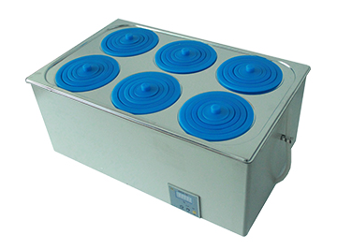

一、产品介绍
HH系列-6型恒温水浴锅广泛用于干燥、浓缩、蒸馏、浸渍化学试剂，浸渍药品和生物制品，也可用于水浴恒温加热和其它温度试验，是生物、遗传、病毒、水产、环保、医药、卫生、生化实验室、分析室、教育科研的必备工具
二、产品参数
1、加热功率：300W
2、温控范围：室温-100度
3、温控精度：带搅拌0.5度，不带搅拌1度
4、升温速度：由室温升至沸点小于70分钟
5、熔丝管：4A
6、重量：约6公斤
7、容积：3.3L
三、产品特点
1、工作室水箱选用优质不锈钢，有优越的抗腐蚀性能
2、温控精确，数字显示，自动控温
3、操作简便，使用安全
4、水浴锅盖为镀锌氧化铝制成，不易生锈，经久耐用
如需产品操作视频，请与我们联系。
聚创环保为您提供全面的技术支持和完善的售后服务！详情咨询：0532-66087265！

